Bolesławiec, dnia ____________ r.

UMOWA CZŁONKOWSKA KLUBU FIT STYLE ZONE
NO LIMIT NA OKRES 12 MIESIĘCY
NR ___________

Imię i nazwisko
Seria i nr dowodu osobistego
Adres e-mail
Telefon komórkowy
Adres zamieszkania
PESEL

- Na podstawie niniejszej umowy Klub Fitness Fit Style Zone, przyjmuje w/w osobę w poczet członków Klubu oraz zobowiązuje się wydać kartę członkowską, która upoważnia do wejścia na oba obiekty Klubu tj. siłownia przy ulicy Śluzowej 21 oraz przy ul. Staszica 13 w Bolesławcu.
- Członek Klubu ma prawo do nielimitowanego korzystania z usług świadczonych przez Klub Fit Style Zone w obu obiektach, które obejmują:
  - indywidualne wejścia na siłownie
  - wejścia na zajęcia grupowe zgodne z obowiązującym grafikiem zajęć
(z wyłączeniem zajęć Pole Dance).
- Zakres usług, z których może korzystać Członek Klubu w ramach umowy, nie dotyczy zajęć Pole Dance i Squash.
- Członek Klubu zobowiązany jest do przestrzegania Regulaminu Klubu, dostępnego w recepcji. Jednocześnie oświadcza, że zapoznał się z treścią Regulaminu i zobowiązuje się go przestrzegać.
- Członek Klubu niniejszym oświadcza, iż znajduje się w stanie zdrowia pozwalającym mu na korzystanie z usług świadczonych przez Klub Fit Style Zone.
- Dane osobowe Członka Klubu będą przetwarzane i wykorzystywane przez Klub wyłącznie w celach związanych z realizacją zawartych z Klubem umów, w celu realizacji usług, najlepszego doboru świadczonych usług, w celu wysyłki Newslettera zawierającego informacje o usługach Klubu oraz w celach handlowych i marketingowych. Dane osobowe będą przechowywane nie dłużej niż jest to konieczne, tj. przez okres 3 lat od dnia rozwiązania lub wygaśnięcia umowy.
- Niniejsza umowa zostaje zawarta na okres 12 miesięcy.
- Miesięczna opłata członkowska jest zgodna z aktualnym cennikiem usług klubu Fit Style Zone i wynosi __________ zł.
- W dniu zawarcia umowy Członek Klubu jest zobowiązany do uiszczenia opłaty członkowskiej za pierwszy miesiąc członkostwa.
- Jeżeli Członek Klubu zalega z płatnością opłaty członkowskiej przez okres dłuższy niż 7 dni, Fit Style Zone może rozwiązać Umowę ze skutkiem natychmiastowym.
- Opłaty członkowskie mogą być regulowane kartą płatniczą bądź gotówką w Recepcji Klubu, a także poprzez płatności online w przypadku gdy rezerwacja zostanie dokonana poprzez stronę internetową w systemie rezerwacyjnym.
- Członek klubu ma możliwość zawieszenia karnetu na okres 30 dni. Okres ten może być rozbity na maksymalnie dwukrotne zawieszenia liczone w tygodniach, jednak z zachowaniem limitu 30 dni przez 12 miesięcy trwania umowy.
- Członkowi Klubu, który korzysta z możliwości zawieszenia karnetu, przedłuża się umowę o okres wykorzystanego okresu zawieszenia
- Okres zawieszenia karnetu powinien być zgłoszony na 48 godzin przed faktycznym zawieszeniem karnetu.
- Okres zawieszenia karnetu wydłuża umowę o czas trwania zawieszenia.
- Umowa może zostać rozwiązana przez każdą ze Stron z zachowaniem okresu wypowiedzenia wynoszącego 3 miesiące. Bieg terminu wypowiedzenia rozpoczyna się ostatniego dnia miesiąca kalendarzowego, w którym złożone zostało oświadczenie o rozwiązaniu przedmiotowej Umowy za wypowiedzeniem.
- W sprawach nieuregulowanych niniejszą umową zastosowanie mają przepisy Kodeksu cywilnego oraz innych właściwych przepisów prawa.
- Wszelkie zmiany warunków niniejszej umowy wymagają formy pisemnej w postaci aneksu pod rygorem nieważności.
- Wszelkie spory wynikłe z realizacji umowy rozpatrywane będą przez sądy właściwe rzeczowo i miejscowo dla położenia Przedmiotu Umowy.
- Umowę sporządzono i prawidłowo podpisano w dwóch jednobrzmiących egzemplarzach, po jednym dla każdej ze stron.

Oświadczam, iż zapoznałam/łem się i akceptuję Regulamin Klubu

Wyrażam zgodę na otrzymywanie wiadomości typu Newsletter w formie wiadomości

e-mail i sms

______________________________ _________________________
Data i podpis przedstawiciela Data i czytelny podpis Klubowicza
Klubu Fit Style Zone

Informujemy, że administratorem Twoich danych osobowych, zwanym dalej „Administratorem” jest Klub Fit Style Zone z siedzibą w Bolesławcu, z którym możesz się skontaktować pod adresem: 59-700 Bolesławiec ul. Śluzowa 21, adresem e-mail recepcja@fitstyle.com.pl lub telefonem kontaktowym nr: 573-132-348.

Podstawą prawną przetwarzania Twoich danych jest zawarta umowa pomiędzy Tobą a Administratorem, zwana dalej: „Umową”, dla wykonania której przetwarzanie Twoich danych jest niezbędne. Twoje dane osobowe przetwarzane są wyłącznie dla celów realizacji Umowy oraz praw i roszczeń z niej wynikających, najlepszego doboru świadczonych usług, w celu wysyłki Newslettera, zawierającego informacje o usługach Klubu oraz w celach handlowych i marketingowych . Podanie przez Ciebie danych osobowych nie jest obowiązkowe, ale ich niepodanie spowoduje, że zawarcie i wykonanie Umowy nie będą możliwe.

Twoje dane będą przechowywane nie dłużej niż jest to konieczne, tj. przez okres 3 lat od dnia rozwiązania lub wygaśnięcia Umowy.

Masz prawo żądać od Administratora dostępu do swoich danych, ich sprostowania, przenoszenia i usunięcia, a także prawo do ograniczenia przetwarzania danych. W związku z przetwarzaniem Twoich danych osobowych przez Administratora przysługuje Ci prawo wniesienia skargi do Prezesa Urzędu Ochrony Danych Osobowych.

Administrator będzie przetwarzać Twoje dane w celu ewentualnego ustalenia, dochodzenia lub obrony przed roszczeniami będącego realizacją naszego prawnie uzasadnionego interesu (podstawa z art. 6 ust. 1 lit. f RODO).

Do Twoich danych mogą też mieć dostęp nasi podwykonawcy (podmioty przetwarzające), np. firmy księgowe, prawnicze, informatyczne, likwidatorzy szkód, wykonawcy usług w ramach likwidacji szkód oraz agencje marketingowe oraz firmy współpracujące.

Podanie danych jest dobrowolne, przy czym podanie danych wskazanych w formularzu jest niezbędne do realizacji usług Klubu.

Ja niżej podpisany/a wyrażam zgodę na przetwarzanie moich danych przez Klub Fit Style Zone z siedzibą w Bolesławcu przy ul. Śluzowej 21, posiadający numer NIP 6121865825 ww. celach.

___________________________
Data i czytelny podpis Klubowicza

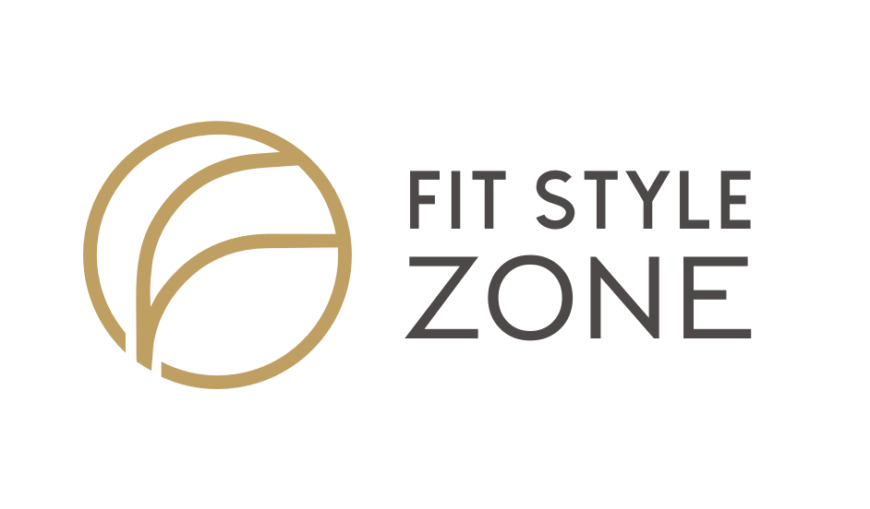

ZGODA NA WYKORZYSTANIE WIZERUNKU

§ 1
Ja, niżej podpisana/ny________________________________________________________, zamieszkały/a w____________________, ul___________________________, o numerze PESEL______________________, wyrażam zgodę na wykorzystywanie wizerunku przez Klub FIT STYLE ZONE z siedzibą w Bolesławcu przy ul. Śluzowej 21 w celach informacyjnych, reklamowych oraz marketingowych promujących działalność prowadzonego przez w/w podmiot, dalej Klubu.

§ 2

Wskazane w § 1 wykorzystanie wizerunku, obejmuje w szczególności zgodę na:
- wykonywanie fotografii podczas uczestnictwa w zajęciach prowadzonych w Klubie oraz podczas obecności na organizowanych tam innych wydarzeniach;
- obrót egzemplarzami, na których utrwalono wizerunek;
- publikowanie wizerunku, także wraz z wizerunkami innych osób utrwalonymi w ramach uczestnictwa w zajęciach prowadzonych w Klubie oraz obecności na organizowanych tam innych wydarzeniach;
- umieszczanie wizerunku w materiałach informacyjnych, reklamowych i marketingowych oraz popularyzacji działalności Klubu we wszelkich źródłach, w tym w szczególności:
- mediach elektronicznych, w szczególności na stronach internetowych, portalach społecznościowych;
- wydawnictwach papierowych, gazetach, czasopismach, biuletynach, ulotkach i folderach reklamowych;
- innych formach kampanii reklamowej.

§ 3

- Wyrażenie niniejszej zgody następuje nieodpłatnie i jest nieograniczone w czasie.
- Oświadczam, że wykorzystanie wizerunku zgodnie z niniejszą zgodą nie narusza dóbr osobistych małoletniego/niej, dóbr osobistych osób trzecich, ani innych praw.

___________________________
Data i czytelny podpis

ZGODA NA PRZETWARZANIE DANYCH

IMIĘ I NAZWISKO:_____________________________________________________________
ADRES E-MAIL: _______________________________________________________________
NUMER TELEFONU: ___________________________________________________________
Wyrażam zgodę na przetwarzanie powyższych danych osobowych przez Klub FIT STYLE ZONE z siedzibą w Bolesławcu przy ul. Śluzowej 21 w zakresie realizacji usług Klubu FIT STYLE ZONE, a w szczególności na potrzeby korespondencji w celach informacyjnych, reklamowych oraz marketingowych.
Informujemy, że Państwa zgoda może zostać cofnięta w dowolnym momencie przez złożenie pisemnego wniosku w recepcji Klubu: ul. Śluzowa 21, 59-700 Bolesławiec.
.

___________________________
Data i czytelny podpis

